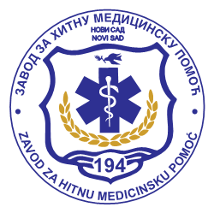 | ЗАВОД ЗА ХИТНУ МЕДИЦИНСКУ ПОМОЋ НОВИ САД  Вршачка 28, Нови Сад  Телефон/факс + 381 21 64 00 125  e mail: zzhmpns@sbb.rs

Завод за хитну медицинску помоћ, Нови Сад, као Наручилац, спроводи отворени поступак јавне набавке, резервисана набавка добара – НАМЕШТАЈ, број јавне набавке 10/2017, а за коју су Позив за подношење понуда и Kонкурсна документација објављени на Порталу јавних набавки, интеренет страници Наручиоца и на Порталу службених гласила РС и база прописа дана 06.10.2017. године, Поступајући у складу са чланом 63. став 1. Закона о јавним набавкама („Сл. гласник РС“ број 124/2012 и 14/2015) врши измену и допуну конкурсне документације, на следећи начин:

Делови који су у конкурсној документацији обојени црвеном бојом, представљају измене и допуне конкурсне документације.
Конкурсна документација у осталим деловима остаје непромењена.
Рок за подношење понуда остаје непромењен.
Измењена конкурсна документација у целини се објављује на Порталу јавних набавки и интернет страници Наручиоца.

Комисија за јавну набавку

